|  |  |
| --- | --- |
| Gerb-BMSTU_01 | **Министерство науки и высшего образования Российской Федерации**  Калужский филиал  федерального государственного бюджетного  образовательного учреждения высшего образования  ***«Московский государственный технический университет имени Н.Э. Баумана (национальный исследовательский университет)»***  ***(КФ МГТУ им. Н.Э. Баумана)*** |

|  |  |
| --- | --- |
| **ФАКУЛЬТЕТ** | ***ИУК «Информатика и управление»*** |
| **КАФЕДРА** | ***ИУК4 «Программное обеспечение ЭВМ,*** |
|  | ***информационные технологии»*** |

**ЛАБОРАТОРНАЯ РАБОТА №8**

**«Обработка файлов произвольного доступа»**

**ДИСЦИПЛИНА: «Высокоуровневое программирование»**

|  |  |  |  |  |  |  |
| --- | --- | --- | --- | --- | --- | --- |
| Выполнил: студент гр. ИУК4-11Б | |  |  | ( | Суриков Н.С | ) |
|  |  |  | (подпись) |  | (Ф.И.О.) |  |
| Проверил: | |  |  | ( | Пчелинцева Н.И. | ) |
|  |  |  | (подпись) |  | (Ф.И.О.) |  |

|  |  |
| --- | --- |
| Дата сдачи (защиты):  Результаты сдачи (защиты): | |
|  | - Балльная оценка:  - Оценка: |

**Цель работы:** приобретение практических навыков создания и обработки файлов произвольного доступа.

**Задачи:**

1. Познакомиться с организацией файлов произвольного доступа.
2. Изучить основные программные средства для произвольной обработки файлов указанного типа.

**Вариант 8**

*Формулировка общего задания:*

*Задача 1:*

Запись имеет вид:

* номер читательского билета
* автор книги
* название
* дата заказа

Создать файл из 10 записей, просмотреть файл, добавить в файл (в начало и конец) новую информацию.

Поменять местами первую и последнюю записи в файле.

*Задача 2:*

Для произвольного текстового файла программа составляет файл записей фиксированной длины, содержащий файловые указатели на строки текстового файла. Программа производит логическую перестановку строк, не меняя самого текстового файла.

*Блок схемы подпрограмм:*

*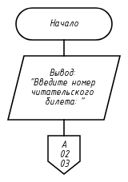* void inputRecord(Record &record)

*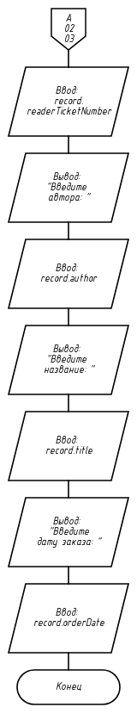*

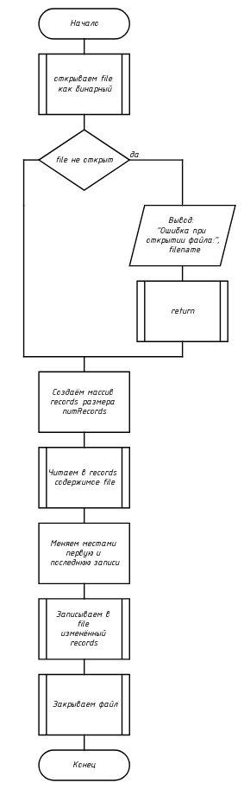void swapFirstAndLastRecord(const char \*filename, int numRecords)

void createFile(const char \*filename, int &numRecords, bool)

**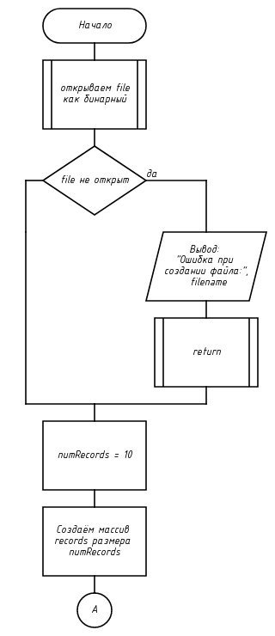 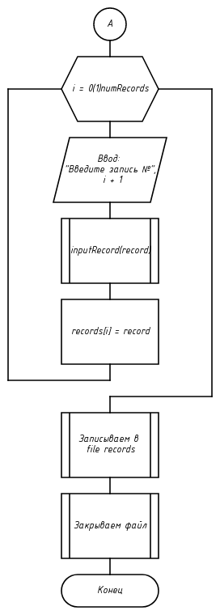**

void displayFile(const char \*filename, int numRecords)

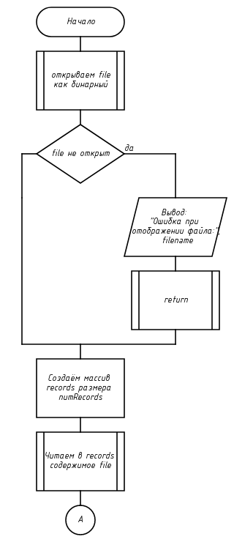 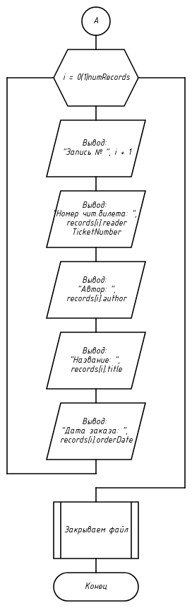

void addRecord(const char \*filename, int &numRecords, bool addToBeginning)

*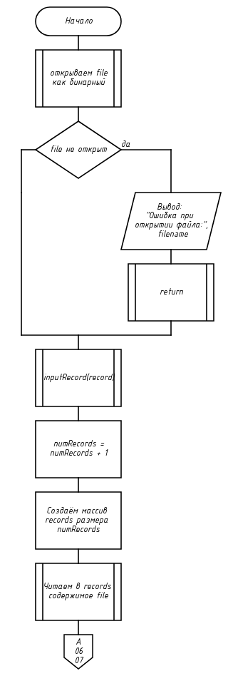*

*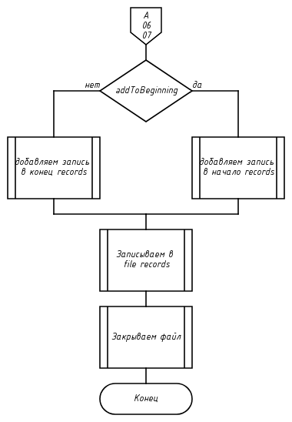*

*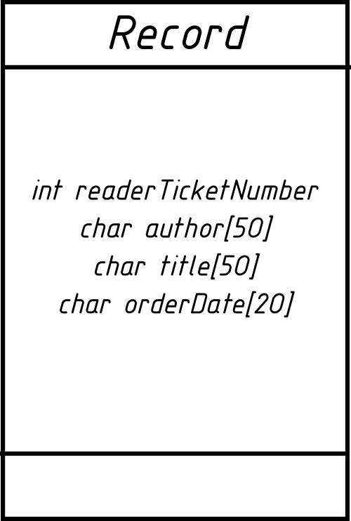 Структура Record*

void printMenuTask1()

*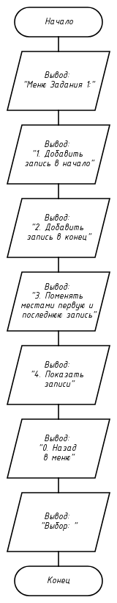*

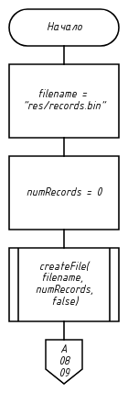void task\_1()

*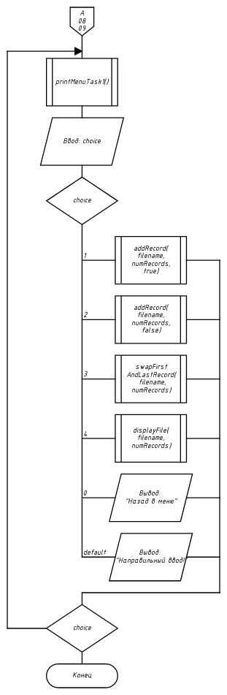*

void createRecordFile(const char \*textFilePath, const char \*recordFilePath)

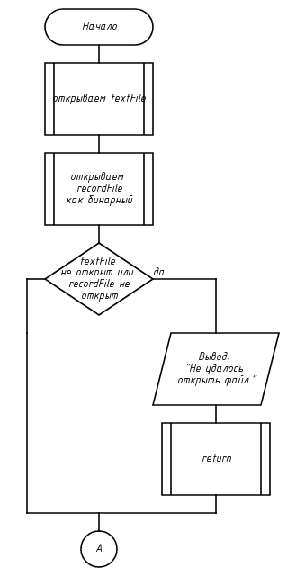 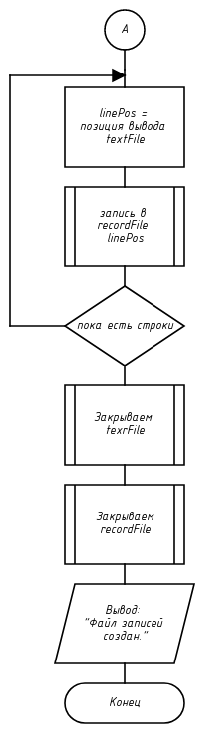

void swapRecords(const char \*recordFilePath)

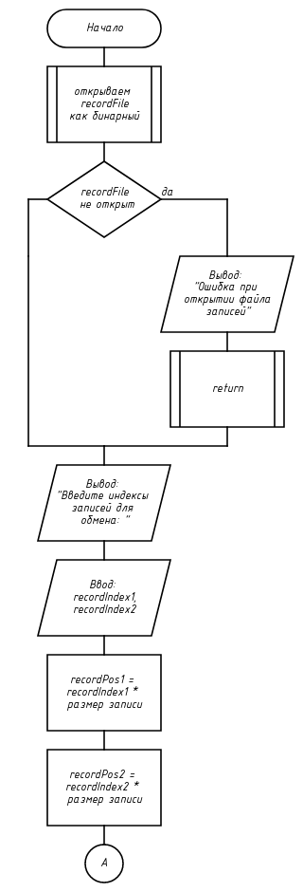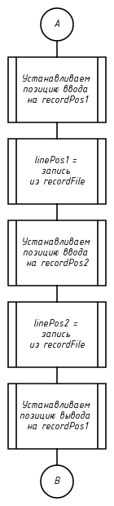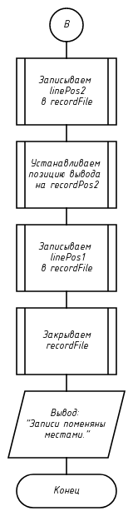

void printRecordFile(const char \*recordFilePath)

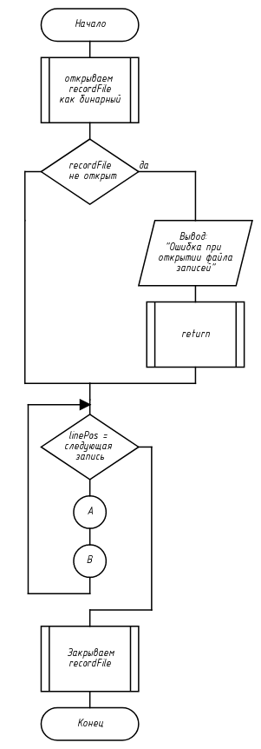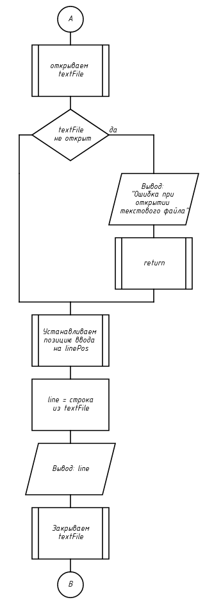

*void printMenuTask2()*

*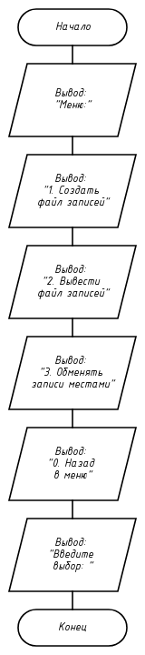*

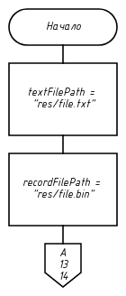void task\_2()

*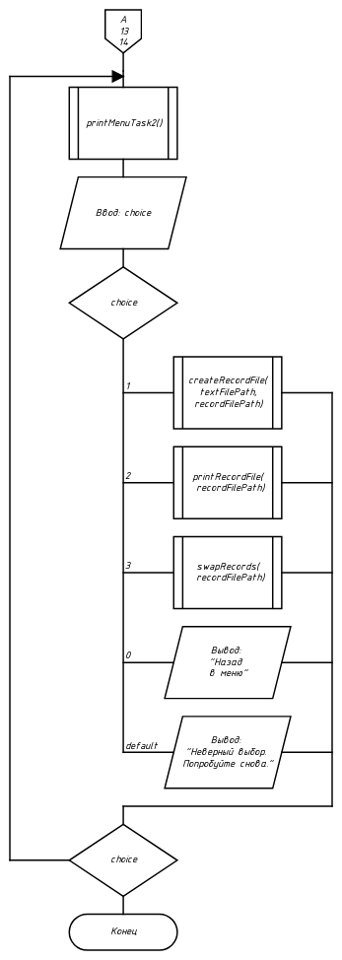*

*Блок-схема основной программы:*

*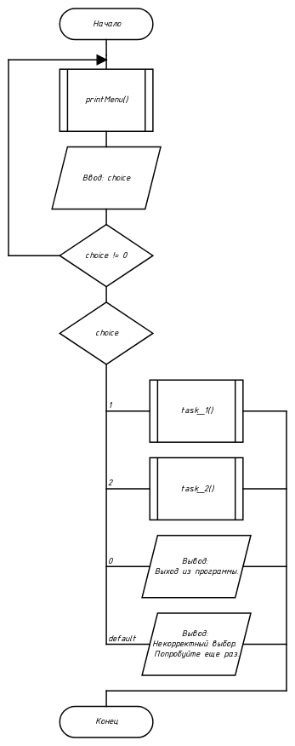*

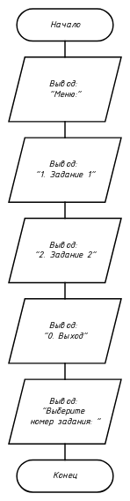void printMenu();

*Листинг программы:*

Файл task\_1.h:

1 #ifndef TASK\_1\_H

2 #define TASK\_1\_H

3

4 struct Record

5 {

6 int readerTicketNumber;

7 char author[50];

8 char title[50];

9 char orderDate[20];

10 };

11

12 void inputRecord(Record &record);

13 void createFile(const char \*filename, int &numRecords, bool byUser);

14 void displayFile(const char \*filename, int numRecords);

15 void addRecord(const char \*filename, int &numRecords, bool addToBeginning);

16 void swapFirstAndLastRecord(const char \*filename, int numRecords);

17 void printMenuTask1();

18 void task\_1();

19

20 #endif // TASK\_1\_H

Файл task\_1.cpp:

1 #include <iostream>

2 #include <fstream>

3 #include <cstring>

4

5 #include "task\_1.h"

6

7 using namespace std;

8

9 void task\_1()

10 {

11 const char \*filename = "res/records.bin";

12 int numRecords = 0;

13

14 createFile(filename, numRecords, false);

15

16 int choice;

17 do

18 {

19 printMenuTask1();

20 cin >> choice;

21

22 switch (choice)

23 {

24 case 1:

25 addRecord(filename, numRecords, true);

26 break;

27 case 2:

28 addRecord(filename, numRecords, false);

29 break;

30 case 3:

31 swapFirstAndLastRecord(filename, numRecords);

32 break;

33 case 4:

34 displayFile(filename, numRecords);

35 break;

36 case 0:

37 cout << "Назад в меню" << endl;

38 break;

39 default:

40 cout << "Направильный ввод!" << endl;

41 break;

42 }

43 cout << endl;

44 } while (choice);

45 }

46

47 void inputRecord(Record &record)

48 {

49 cout << "Введите номер читательского билета: ";

50 cin >> record.readerTicketNumber;

51

52 cout << "Введите автора: ";

53 cin.ignore();

54 cin.getline(record.author, 50);

55

56 cout << "Введите название: ";

57 cin.getline(record.title, 50);

58

59 cout << "Введите дату заказа: ";

60 cin.getline(record.orderDate, 20);

61 }

62

63 void createFile(const char \*filename, int &numRecords, bool byUser)

64 {

65 ofstream file(filename, ios::binary);

66 if (!file.is\_open())

67 {

68 cout << "Ошибка при создании файла:" << filename << endl;

69 return;

70 }

71

72 numRecords = 10;

73 Record \*records = new Record[numRecords];

74

75 if (byUser)

76 {

77 for (int i = 0; i < numRecords; i++)

78 {

79 cout << "Введите запись №" << i + 1 << ":" << endl;

80 Record \*record = new Record;

81 inputRecord(\*record);

82 records[i] = \*record;

83 delete record;

84 cout << endl;

85 }

86 }

87 else

88 {

89 for (int i = 0; i < numRecords; i++)

90 {

91 records[i] = {i + 1, "Author", "Title", "2023-01-01"};

92 }

93 }

94

95 file.write(reinterpret\_cast<char \*>(records), sizeof(Record) \* numRecords);

96 file.close();

97

98 delete[] records;

99 }

100

101 void displayFile(const char \*filename, int numRecords)

102 {

103 ifstream file(filename, ios::binary);

104 if (!file.is\_open())

105 {

106 cout << "Ошибка при отображении файла:" << filename << endl;

107 return;

108 }

109

110 Record \*records = new Record[numRecords];

111 file.read(reinterpret\_cast<char \*>(records), sizeof(Record) \* numRecords);

112

113 for (int i = 0; i < numRecords; i++)

114 {

115 cout << "Запись № " << i + 1 << ":" << endl;

116 cout << "Номер чит.билета: " << records[i].readerTicketNumber << endl;

117 cout << "Автор: " << records[i].author << endl;

118 cout << "Название: " << records[i].title << endl;

119 cout << "Дата заказа: " << records[i].orderDate << endl;

120 cout << endl;

121 }

122

123 file.close();

124

125 delete[] records;

126 }

127

128 void addRecord(const char \*filename, int &numRecords, bool addToBeginning)

129 {

130 fstream file(filename, ios::binary | ios::in | ios::out);

131 if (!file.is\_open())

132 {

133 cout << "Ошибка при открытии файла:" << filename << endl;

134 return;

135 }

136

137 Record record;

138 inputRecord(record);

139

140 Record \*records = new Record[++numRecords];

141 file.read(reinterpret\_cast<char \*>(records), sizeof(Record) \* (numRecords - 1));

142

143 if (addToBeginning)

144 {

145 memmove(&records[1], &records[0], sizeof(Record) \* (numRecords - 1));

146 memcpy(&records[0], &record, sizeof(Record));

147 }

148 else

149 {

150 memcpy(&records[numRecords - 1], &record, sizeof(Record));

151 }

152

153 file.seekp(0);

154 file.write(reinterpret\_cast<char \*>(records), sizeof(Record) \* numRecords);

155

156 file.close();

157

158 delete[] records;

159 }

160

161 void swapFirstAndLastRecord(const char \*filename, int numRecords)

162 {

163 fstream file(filename, ios::binary | ios::in | ios::out);

164 if (!file.is\_open())

165 {

166 cout << "Ошибка при открытии файла:" << filename << endl;

167 return;

168 }

169

170 Record \*records = new Record[numRecords];

171 file.read(reinterpret\_cast<char \*>(records), sizeof(Record) \* numRecords);

172

173 Record temp = records[0];

174 records[0] = records[numRecords - 1];

175 records[numRecords - 1] = temp;

176

177 file.seekp(0);

178 file.write(reinterpret\_cast<char \*>(records), sizeof(Record) \* numRecords);

179

180 file.close();

181

182 delete[] records;

183 }

184

185 void printMenuTask1()

186 {

187 cout << "Меню Задания 1:" << endl;

188 cout << "1. Добавить запись в начало" << endl;

189 cout << "2. Добавить запись в конец" << endl;

190 cout << "3. Поменять местами первую и последнюю запись" << endl;

191 cout << "4. Показать записи" << endl;

192 cout << "0. Назад в меню" << endl;

193 cout << "Выбор: ";

194 }

Файл task\_2.h:

1 #ifndef TASK\_2\_H

2 #define TASK\_2\_H

3

4 const int MAX\_LINE\_LENGTH = 256;

5 void createRecordFile(const char \*textFilePath, const char \*recordFilePath);

6 void swapRecords(const char \*recordFilePath);

7 void printRecordFile(const char \*recordFilePath);

8 void printMenuTask2();

9 void task\_2();

10

11 #endif // TASK\_2\_H

Файл task\_2.cpp:

1 #include <iostream>

2 #include <fstream>

3 #include <cstring>

4

5 #include "task\_2.h"

6

7 using namespace std;

8

9 void task\_2()

10 {

11 const char \*textFilePath = "res/file.txt";

12 const char \*recordFilePath = "res/file.bin";

13

14 int choice;

15 do

16 {

17 printMenuTask2();

18 cin >> choice;

19 switch (choice)

20 {

21 case 1:

22 createRecordFile(textFilePath, recordFilePath);

23 break;

24 case 2:

25 printRecordFile(recordFilePath);

26 break;

27 case 3:

28 swapRecords(recordFilePath);

29 break;

30 case 0:

31 cout << "Назад в меню" << endl;

32 break;

33 default:

34 cout << "Неверный выбор. Попробуйте снова." << endl;

35 break;

36 }

37 cout << endl;

38 } while (choice != 0);

39 }

40

41 void createRecordFile(const char \*textFilePath, const char \*recordFilePath)

42 {

43 ifstream textFile(textFilePath);

44 ofstream recordFile(recordFilePath, ios::binary);

45

46 if (!textFile.is\_open() || !recordFile.is\_open())

47 {

48 cout << "Не удалось открыть файл." << endl;

49 return;

50 }

51

52 char line[MAX\_LINE\_LENGTH];

53

54 do

55 {

56 streampos linePos = textFile.tellg();

57 recordFile.write(reinterpret\_cast<const char \*>(&linePos), sizeof(streampos));

58 } while (textFile.getline(line, MAX\_LINE\_LENGTH));

59

60 textFile.close();

61 recordFile.close();

62

63 cout << "Файл записей создан." << endl;

64 }

65

66 void swapRecords(const char \*recordFilePath)

67 {

68 fstream recordFile(recordFilePath, ios::binary | ios::in | ios::out);

69

70 if (!recordFile.is\_open())

71 {

72 cout << "Не удалось открыть файл записей." << endl;

73 return;

74 }

75

76 int recordIndex1, recordIndex2;

77 cout << "Введите индексы записей для обмена: ";

78 cin >> recordIndex1 >> recordIndex2;

79

80 streampos recordPos1 = recordIndex1 \* sizeof(streampos);

81 streampos recordPos2 = recordIndex2 \* sizeof(streampos);

82

83 recordFile.seekg(recordPos1);

84 streampos linePos1;

85 recordFile.read(reinterpret\_cast<char \*>(&linePos1), sizeof(streampos));

86

87 recordFile.seekg(recordPos2);

88 streampos linePos2;

89 recordFile.read(reinterpret\_cast<char \*>(&linePos2), sizeof(streampos));

90

91 recordFile.seekp(recordPos1);

92 recordFile.write(reinterpret\_cast<const char \*>(&linePos2), sizeof(streampos));

93

94 recordFile.seekp(recordPos2);

95 recordFile.write(reinterpret\_cast<const char \*>(&linePos1), sizeof(streampos));

96

97 recordFile.close();

98

99 cout << "Записи поменяны местами." << endl;

100 }

101

102 void printRecordFile(const char \*recordFilePath)

103 {

104 ifstream recordFile(recordFilePath, ios::binary);

105

106 if (!recordFile.is\_open())

107 {

108 cout << "Не удалось открыть файл записей." << endl;

109 return;

110 }

111

112 streampos linePos;

113 while (recordFile.read(reinterpret\_cast<char \*>(&linePos), sizeof(streampos)))

114 {

115 ifstream textFile("res/file.txt");

116 if (!textFile.is\_open())

117 {

118 cout << "Не удалось открыть текстовый файл." << endl;

119 return;

120 }

121

122 textFile.seekg(linePos);

123 char line[MAX\_LINE\_LENGTH];

124 if (textFile.getline(line, MAX\_LINE\_LENGTH))

125 {

126 cout << line << endl;

127 }

128

129 textFile.close();

130 }

131

132 recordFile.close();

133 }

134

135 void printMenuTask2()

136 {

137 cout << "Меню:" << endl;

138 cout << "1. Создать файл записей" << endl;

139 cout << "2. Вывести файл записей" << endl;

140 cout << "3. Обменять записи местами" << endl;

141 cout << "0. Назад в меню" << endl;

142 cout << "Введите выбор: ";

143 }

Файл main.cpp:

1 #include <iostream>

2 #include <fstream>

3 #include <cstring>

4

5 #include "task\_1.h"

6 #include "task\_2.h"

7

8 using namespace std;

9

10 void printMenu();

11

12 int main()

13 {

14 int choice;

15

16 do

17 {

18 printMenu();

19 cin >> choice;

20

21 switch (choice)

22 {

23 case 1:

24 task\_1();

25 break;

26 case 2:

27 task\_2();

28 break;

29 case 0:

30 cout << "Выход из программы." << endl;

31 break;

32 default:

33 cout << "Некорректный выбор. Попробуйте еще раз." << endl;

34 break;

35 }

36

37 cout << endl;

38

39 } while (choice != 0);

40 }

41

42 void printMenu()

43 {

44 cout << "Меню:" << endl;

45 cout << "1. Задание 1" << endl;

46 cout << "2. Задание 2" << endl;

47 cout << "0. Выход" << std::endl;

48 cout << "Выберите номер задания: ";

49 }

50

*Результаты работы:*

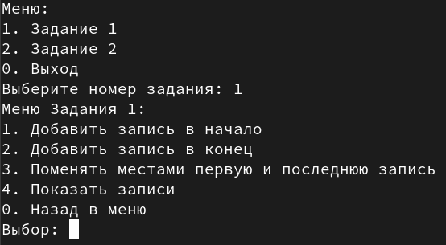

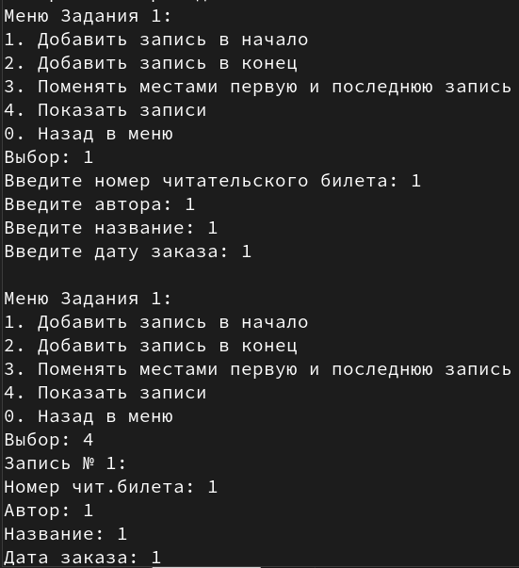

*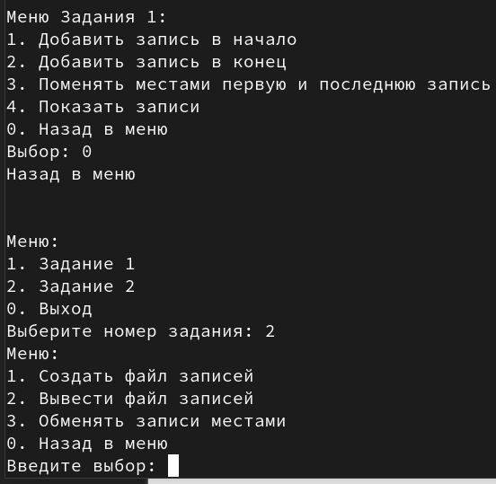*

*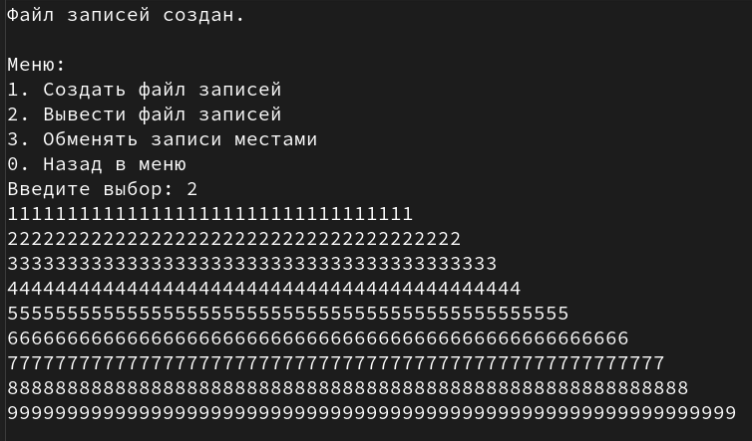*

*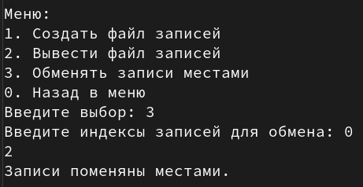*

*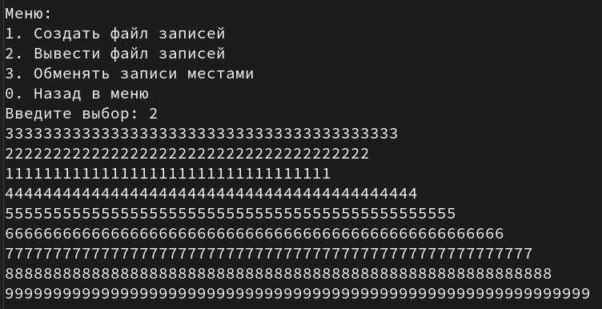*

**Вывод:** в результате работы я приобрёл практические навыки создания и обработки файлов произвольного доступа, познакомиться с организацией файлов произвольного доступа и изучил основные программные средства для произвольной обработки файлов указанного типа.

**Литература**

1. Курс лекций доцента кафедры ФН1-КФ Пчелинцевой Н.И.
2. Зырянов, К. И. Программирование на C++: учебное пособие / К. И. Зырянов, Н. П. Кисленко. — Новосибирск: Новосибирский государственный архитектурно-строительный университет (Сибстрин), ЭБС АСВ, 2017. — 129 c. — ISBN 978-5-7795-0817- 9. — Текст: электронный // Электронно-библиотечная система IPR BOOKS: [сайт]. — URL: https://www.iprbookshop.ru/85873.html
3. Фридман, А. Л. Язык программирования C++: учебное пособие / А. Л. Фридман. — 3-е изд. — Москва : Интернет-Университет Информационных Технологий (ИНТУИТ), Ай Пи Ар Медиа, 2021. — 217 c. — ISBN 978-5-4497-0920-2. — Текст: электронный // Электронно-библиотечная система IPR BOOKS: [сайт]. — URL: https://www.iprbookshop.ru/102076.html